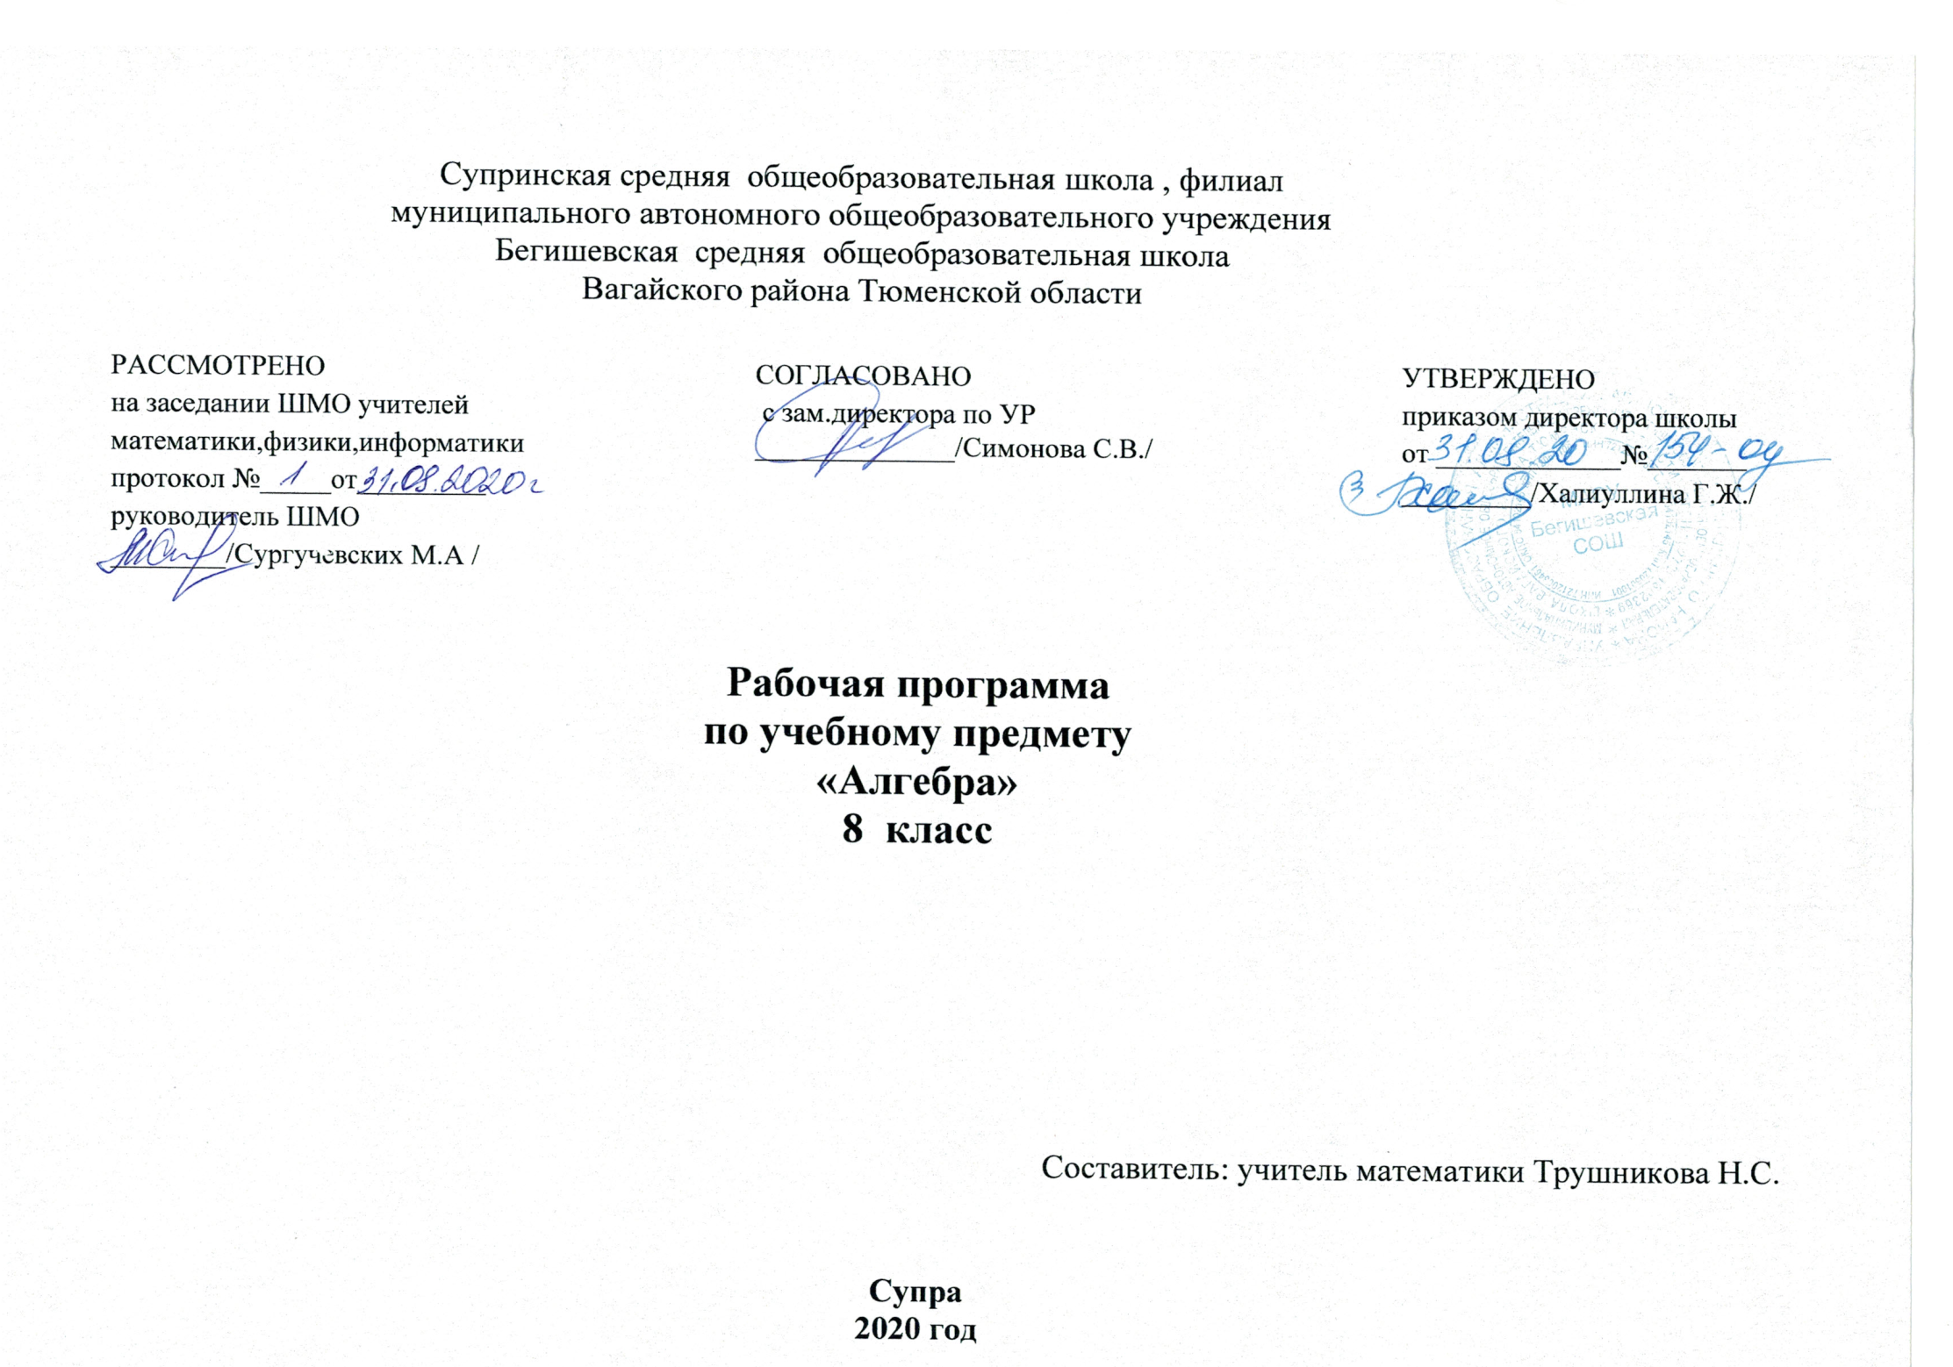

Планируемые результаты
Личностные результаты:
1) воспитание российской гражданской идентичности: патриотизма, уважения к Отечеству, осознания вклада отечественных учёных в развитие мировой науки;
2) ответственное отношение к учению, готовность и способность обучающихся к саморазвитию и самообразованию на основе мотивации к обучению и познанию;
3) осознанный выбор и построение дальнейшей индивидуальной траектории образования на базе ориентировки в мире профессий и профессиональных предпочтений с учётом устойчивых познавательных интересов, а также на основе формирования уважительного отношения к труду, развитие опыта участия в социально значимом труде;
4) умение контролировать процесс и результат учебной и математической деятельности;
5) критичность мышления, инициатива, находчивость, активность при решении математических задач.
Метапредметные результаты:
1) умение самостоятельно определять цели своего обучения, ставить и формулировать для себя новые задачи в учёбе, развивать мотивы и интересы своей познавательной деятельности;
2) умение соотносить свои действия с планируемыми результатами, осуществлять контроль своей деятельности в процессе достижения результата, определять способы действий в рамках предложенных условий и требований, корректировать свои действия в соответствии с изменяющейся ситуацией;
3) умение определять понятия, создавать обобщения, устанавливать аналогии, классифицировать, самостоятельно выбирать основания и критерии для классификации;
4) умение устанавливать причинно-следственные связи, строить логическое рассуждение, умозаключение (индуктивное, дедуктивное и по аналогии) и делать выводы;
5) развитие компетентности в области использования информационно-коммуникационных технологий;
6) первоначальные представления об идеях и о методах математики как об универсальном языке науки и техники, о средстве моделирования явлений и процессов;
7) умение видеть математическую задачу в контексте проблемной ситуации в других дисциплинах, в окружающей жизни;
8) умение находить в различных источниках информацию, необходимую для решения математических задач, и представлять её в понятной форме, принимать решение в условиях неполной или избыточной, точной или вероятностной информации;
9) умение понимать и использовать математические средства наглядности (графики, таблицы, схемы и др.) для иллюстрации, интерпретации, аргументации;
10) умение выдвигать гипотезы при решении задачи, понимать необходимость их проверки;
11) понимание сущности алгоритмических предписаний и умение действовать в соответствии с предложенным алгоритмом.
Предметные результаты:
1) осознание значения математики для повседневной жизни человека;
2) представление о математической науке как сфере математической деятельности, об этапах её развития, о её значимости для развития цивилизации;
3) развитие умений работать с учебным математическим текстом (анализировать, извлекать необходимую информацию), точно и грамотно выражать свои мысли с применением математической терминологии и символики, проводить классификации, логические обоснования; 4) владение базовым понятийным аппаратом по основным разделам содержания;
5) систематические знания о функциях и их свойствах;
6) практически значимые математические умения и навыки, их применение к решению математических и нематематических задач предполагающее умения:
• выполнять вычисления с действительными числами;
• решать уравнения, неравенства, системы уравнений и неравенств;
• решать текстовые задачи арифметическим способом, с помощью составления и решения уравнений, систем уравнений и неравенств;
• использовать алгебраический язык для описания предметов окружающего мира и создания соответствующих математических моделей;
• проверить практические расчёты: вычисления с процентами, вычисления с числовыми последовательностями, вычисления статистических характеристик, выполнение приближённых вычислений;
• выполнять тождественные преобразования рациональных выражений;
• выполнять операции над множествами;
• исследовать функции и строить их графики;
• читать и использовать информацию, представленную в виде таблицы, диаграммы (столбчатой или круговой);
• решать простейшие комбинаторные задачи.

Рациональные выражения

Учащийся научится:
• осуществлять в рациональных выражениях числовые подстановки и выполнять соответствующие вычисления;
• выполнять действия сложения и вычитания с алгебраическими дробями;
• сокращать дробь;
• возводить дробь в степень;
• выполнять действия умножения и деления с алгебраическими дробями;
• выполнять разложение многочлена на множители применением формул; сокращенного умножения;
• выполнять преобразование рациональных выражений;
• решать простейшие рациональные уравнения;
• понимать уравнение как важнейшую математическую модель для описания и изучения разнообразных реальных ситуаций, решать текстовые задачи алгебраическим методом;
• устанавливать, при каких значениях переменной алгебраическая дробь не имеет смысла.
• Выполнять построение и чтение графика функции у=к/х
Ученик получит возможность:
• выполнять многошаговые преобразования рациональных выражений, применяя широкий набор способов и приёмов;
• выбирать рациональный способ решения;
• давать определения алгебраическим понятиям;
• работать с заданными алгоритмами;
• работать с текстами научного стиля, составлять конспект;
• осуществлять сравнение, самостоятельно выбирая основания и критерии для указанных логических операций;
• формулировать собственное мнение и позицию, аргументировать и координировать её с позициями партнёров в сотрудничестве при выработке общего решения в совместной деятельности;
• работать в группе — устанавливать рабочие отношения, эффективно сотрудничать и способствовать продуктивной кооперации.

Квадратные корни. Действительные числа.

Учащийся научится:
• округлять числа, записывать их в стандартном виде;
• использовать начальные представления о множестве действительных чисел;
• использовать в ходе решения задач элементарные представления, связанные с приближёнными значениями величин;
• упрощать выражения, используя определение степени с отрицательным показателем и свойства степени, выполнять преобразования выражений, содержащих степень с отрицательным показателем;
• оперировать понятиями «тождество», «тождественное преобразование»; доказывать тождества.
• находить область определения и область значений функции, читать график функции;
• строить графики функций у=ах2; y = vx 
• находить по графику нули функции, промежутки, где функция принимает положительные и отрицательные значения;
• понимать функцию как важнейшую математическую модель для описания процессов и явлений окружающего мира, применять функциональный язык для описания и исследования зависимостей между физическими величинами;
• извлекать квадратный корень из неотрицательного числа;
• строить график функции, описывать её свойства;
• применять свойства квадратных корней при нахождении значения выражений;
• решать квадратные уравнения, корнями которых являются иррациональные числа;
• решать простейшие иррациональные уравнения;
• выполнять упрощения выражений, содержащих квадратный корень с применением изученных свойств;
• вычислять значения квадратных корней, не используя таблицу квадратов чисел
• выполнять преобразования, содержащие операцию извлечения корня;
• освобождаться от иррациональности в знаменателе;
• раскладывать выражения на множители способом группировки, используя определение и свойства квадратного корня, формулы квадратов суммы и разности;
• оценивать неизвлекаемые корни, находить их приближенные значения;
• выполняют преобразования иррациональных выражений: сокращать дроби, раскладывая выражения на множители.

Учащийся получит возможность:
• развить представление о числе и числовых системах от натуральных до действительных чисел; о роли вычислений в практике;
• развить и углубить знания о десятичной записи действительных чисел (периодические и непериодические дроби);
• понять, что числовые данные, которые используются для характеристики объектов окружающего мира, являются преимущественно приближёнными, что по записи приближённых значений, содержащихся в информационных источниках, можно судить о погрешности приближения;
• понять, что погрешность результата вычислений должна быть соизмерима с погрешностью исходных данных;
• самостоятельно задумывать, планировать и выполнять учебное исследование.
• использовать функциональные представления и свойства функций для решения математических задач из различных разделов курса;
• строить графики с использованием возможностей специальных компьютерных инструментов и программ;
• задавать вопросы, необходимые для организации собственной деятельности и сотрудничества с партнёром;
• осуществлять взаимный контроль и оказывать в сотрудничестве необходимую взаимопомощь;
• на основе комбинирования ранее изученных алгоритмов и способов действия решать нетиповые задачи, выполняя продуктивные действия эвристического типа.
• свободно работать с текстами научного стиля;
• делать умозаключения (индуктивное и по аналогии) и выводы на основе аргументации, формулировать выводы;
• участвовать в диалоге, аргументированно отстаивать свою точку зрения;
• понимать точку зрения собеседника, признавать право на иное мнение;
• осуществлять проверку выводов, положений, закономерностей, теорем;
• осуществлять контроль, коррекцию, оценку действий партнёра, уметь убеждать;
• развить представление о числе и числовых системах от натуральных до действительных чисел; о роли вычислений в практике.

Квадратные уравнения

Учащийся научится:
• решать неполные квадратные уравнения;
• решать квадратные уравнения выделением квадрата двучлена;
• решать квадратные уравнения по формуле;
• решать задачи с помощью квадратных уравнений;
• применять теорему Виета и обратную теорему;
• раскладывать на множители квадратный трёхчлен;
• решать дробные рациональные уравнения;
• решать задачи с помощью рациональных уравнений, выделяя три этапа математического моделирования;
• решать рациональные уравнения, используя метод введения новой переменной;
• решать биквадратные уравнения;
• решать простейшие иррациональные уравнения.

Учащийся получит возможность:
• решать квадратные уравнения с параметрами и проводить исследование всех корней квадратного уравнения;
• выполнять равносильные переходы при решении иррациональных уравнений разной степени трудности;
• воспроизводить теорию с заданной степенью свернутости;
• овладеть специальными приёмами решения уравнений и систем уравнений; уверенно применять аппарат уравнений для решения разнообразных задач из математики, смежных предметов, практики;
• применять графические представления для исследования уравнений, систем уравнений, содержащих параметр;
• составлять план и последовательность действий в связи прогнозируемым результатом;
• осуществлять контроль, коррекцию, оценку действий партнера.
Содержание учебного предмета

Алгебра
Алгебраические выражения. Буквенные выражения (выражения с переменными). Числовое значение буквенного выражения. Допустимые значения переменных, входящих в алгебраические выражения. Подстановка выражений вместо переменных. Равенство буквенных выражений. Тождество, доказательство тождеств. Преобразования выражений.
Свойства степеней с целым показателем. Алгебраическая дробь. Сокращение дробей. Действия с алгебраическими дробями.
Рациональные выражения и их преобразования. Свойства квадратных корней и их применение в вычислениях.
Уравнения и неравенства. Уравнение с одной переменной. Корень уравнения. Линейное уравнение. Квадратное уравнение: формула корней квадратного уравнения. Решение рациональных уравнений. Примеры решения уравнений высших степеней; методы замены переменной, разложения на множители.
Числовые функции. Понятие функции. Область определения функции. Способы задания функции. График функции, возрастание и убывание функции, наибольшее и наименьшее значения функции, нули функции, промежутки знак о постоянства. Чтение графиков функций.
Функции, описывающие прямую и обратную пропорциональную зависимости, их графики. Линейная функция, ее график, геометрический смысл коэффициентов. Гипербола. Квадратичная функция, ее график, парабола. Координаты вершины параболы, ось симметрии. СТЕПЕННЫЕ ФУНКЦИИ С НАТУРАЛЬНЫМ ПОКАЗАТЕЛЕМ, ИХ ГРАФИКИ. Графики функций: корень квадратный, корень кубический, модуль. Использование графиков функций для решения уравнений и систем.
Координаты. Изображение чисел очками координатной прямой. Геометрический смысл модуля числа. Числовые промежутки: интервал, отрезок, луч. ФОРМУЛА РАССТОЯНИЯ МЕЖДУ ТОЧКАМИ КООРДИНАТНОЙ ПРЯМОЙ.
Декартовы координаты на плоскости; координаты точки. Координаты середины отрезка. Формула расстояния между двумя точками плоскости. Уравнение прямой, угловой коэффициент прямой, условие параллельности прямых. Уравнение окружности с центром в начале координат и В ЛЮБОЙ ЗАДАННОЙ ТОЧКЕ.
Графическая интерпретация уравнений с двумя переменными и их систем, неравенств с двумя переменными и их систем.

Тематическое планирование.

№ п/п | Тема урока | Кол-во часов
Рациональные выражения 38 часов
1 | ИОТ№003-16.Рациональные дроби | 1
2 | Рациональные дроби | 1
3 | Основное свойство рациональной дроби | 1
4 | Основное свойство рациональной дроби | 1
5 | Основное свойство рациональной дроби | 1
6 | Сложение и вычитание рациональных дробей с одинаковыми знаменателями | 1
7 | Сложение и вычитание рациональных дробей с одинаковыми знаменателями | 1
8 | Сложение и вычитание рациональных дробей с одинаковыми знаменателями | 1
9 | Сложение и вычитание рациональных дробей с разными знаменателями | 1
10 | Входная контрольная работа № 1 по теме «Рациональные выражения » | 1
11 | Сложение и вычитание рациональных дробей с разными знаменателями | 1
12 | Сложение и вычитание рациональных дробей с разными знаменателями | 1
13 | Сложение и вычитание рациональных дробей с разными знаменателями | 1
14 | Сложение и вычитание рациональных дробей с разными знаменателями | 1
15 | Умножение и деление рациональных дробей. Возведение рациональной дроби в степень | 1
16 | Умножение и деление рациональных дробей. Возведение рациональной дроби в степень | 1
17 | Умножение и деление рациональных дробей. Возведение рациональной дроби в степень | 1
18 | Умножение и деление рациональных дробей. Возведение рациональной дроби в степень | 1
19 | Тождественные преобразования рациональных выражений | 1
20 | Тождественные преобразования рациональных выражений | 1
21 | Тождественные преобразования рациональных выражений | 1
22 | Тождественные преобразования рациональных выражений | 1
23 | Контрольная работа № 2 по теме «Тождественные преобразования рациональных выражений» | 1
24 | Равносильные уравнения. | 1
25 | ИОТ№003-16.Рациональные уравнения | 1
26 | Рациональные уравнения | 1
27 | Степень с целым отрицательным показателем | 1
28 | Степень с целым отрицательным показателем | 1
29 | Степень с целым отрицательным показателем | 1
30 | Свойства степени с целым показателем | 1
31 | Свойства степени с целым показателем | 1
32 | Свойства степени с целым показателем | 1
33 | Свойства степени с целым показателем | 1
34 | Функция y=k/x и её график | 1
35 | Функция y=k/x и её график | 1
36 | Функция y=k/x и её график | 1
37 | Функция y=k/x и её график | 1
38 | Контрольная работа № 3 по теме «Функция y=k/x и её график» | 1
Квадратные корни. Действительные числа 23 часа
39 | Функция y = x2 и её график | 1
40 | Функция y = x2 и её график | 1
41 | Функция y = x2 и её график | 1
42 | Квадратные корни. Арифметический квадратный корень | 1
43 | Квадратные корни. Арифметический квадратный корень | 1
44 | Квадратные корни. Арифметический квадратный корень | 1
45 | Квадратные корни. Арифметический квадратный корень | 1
46 | Множество и его элементы | 1
47 | Подмножество. Операции над множествами | 1
48 | Числовые множества | 1
49 | ИОТ№003-16.Числовые множества | 1
50 | Свойства арифметического квадратного корня | 1
51 | Свойства арифметического квадратного корня | 1
52 | Свойства арифметического квадратного корня | 1
53 | Тождественные преобразования выражений, содержащих квадратные корни | 1
54 | Тождественные преобразования выражений, содержащих квадратные корни | 1
55 | Тождественные преобразования выражений, содержащих квадратные корни | 1
56 | Тождественные преобразования выражений, содержащих квадратные корни | 1
57 | Тождественные преобразования выражений, содержащих квадратные корни | 1
58 | Функция y=√× и её график | 1
59 | Функция y=√× и её график | 1
60 | Функция y=√× и её график | 1
61 | Контрольная работа № 4 по теме «Квадратные корни. Действительные числа » | 1
Квадратные уравнения 21 час
62 | Квадратные уравнения. Решение неполных квадратных уравнений | 1
63 | Квадратные уравнения. Решение неполных квадратных уравнений | 1
64 | Квадратные уравнения. Решение неполных квадратных уравнений | 1
65 | Формула корней квадратного уравнения | 1
66 | Формула корней квадратного уравнения | 1
67 | Формула корней квадратного уравнения | 1
68 | Теорема Виета | 1
69 | Теорема Виета | 1
70 | Теорема Виета | 1
71 | Контрольная работа № 5 по теме «Квадратные уравнения » | 1
72 | Квадратный трёхчлен | 1
73 | Квадратный трёхчлен | 1
74 | Квадратный трёхчлен | 1
75 | Решение уравнений, которые сводятся к квадратным уравнениям | 1
76 | Решение уравнений, которые сводятся к квадратным уравнениям | 1
77 | Решение уравнений, которые сводятся к квадратным уравнениям | 1
78 | Рациональные уравнения как математические модели реальных ситуаций | 1
79 | ИОТ№003-16.Рациональные уравнения как математические модели реальных ситуаций | 1
80 | Рациональные уравнения как математические модели реальных ситуаций | 1
81 | Рациональные уравнения как математические модели реальных ситуаций | 1
82 | Контрольная работа № 6 по теме «Рациональные уравнения как математические модели реальных ситуаций» | 1
Повторение и систематизация учебного материала 20 часов
83 | Повторение по теме «Рациональные выражения » | 1
84 | Повторение по теме «Рациональные выражения » | 1
85 | Повторение по теме «Рациональные выражения » | 1
86 | Повторение по теме «Рациональные выражения » | 1
87 | Повторение по теме «Рациональные выражения » | 1
88 | Повторение по теме «Квадратные корни. Действительные числа » | 1
89 | Повторение по теме «Квадратные корни. Действительные числа » | 1
90 | Промежуточная итоговая контрольная работа за курс 8 класса | 1
91 | Анализ контрольной работы. Работа над ошибками | 1
92 | Повторение по теме «Квадратные корни. Действительные числа » | 1
93 | Повторение по теме «Квадратные корни. Действительные числа » | 1
94 | Повторение по теме «Квадратные корни. Действительные числа » | 1
95 | Повторение по теме «Квадратные уравнения» | 1
96 | Повторение по теме «Квадратные уравнения» | 1
97 | Повторение по теме «Квадратные уравнения» | 1
98 | Повторение по теме«Квадратные уравнения» | 1
99 | Повторение по теме«Квадратные уравнения» | 1
100 | Повторение по теме «Квадратные уравнения» | 1
101 | Повторение по теме «Квадратные уравнения» | 1
102 | Обобщающий урок за весь курс 8 класса | 1

